Я говорю...
Я говорю: нас, граждан Ленинграда,
не поколеблет грохот канонад,
и если завтра будут баррикады-
мы не покинем наших баррикад…
И женщины с бойцами встанут рядом,
и дети нам патроны поднесут,
и надо всеми нами зацветут
старинные знамена Петрограда.
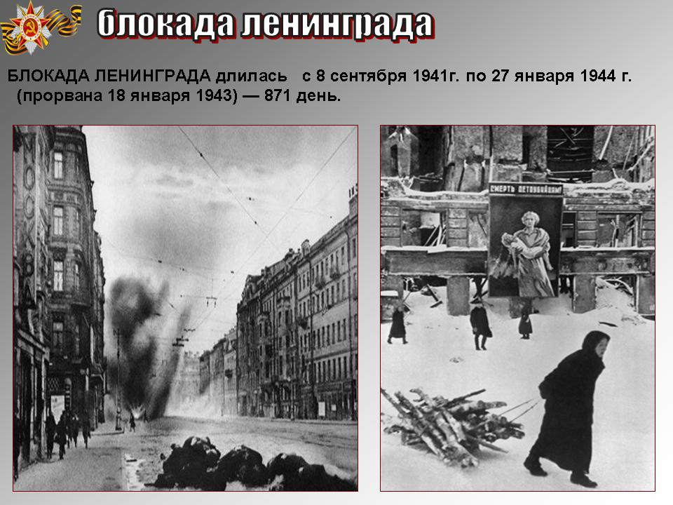 (О. Берггольц)

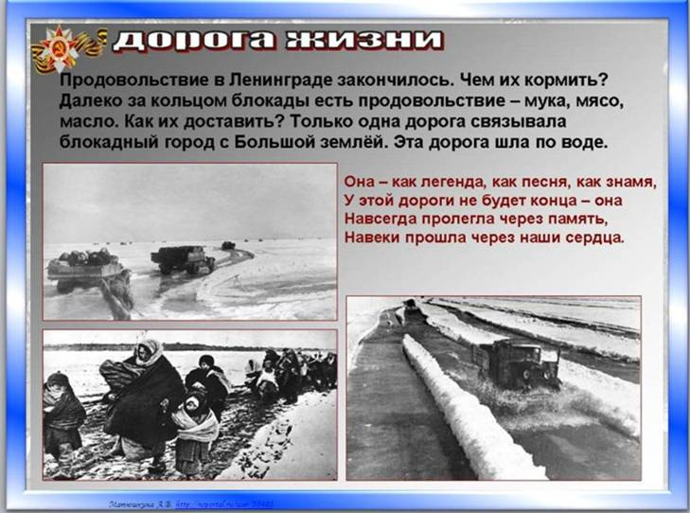

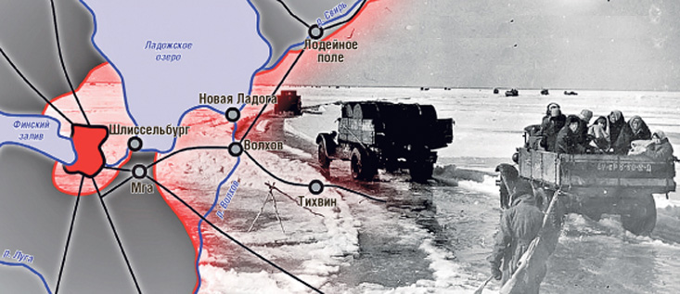

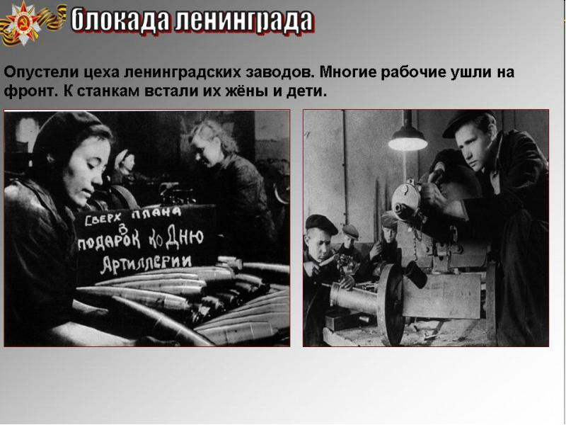

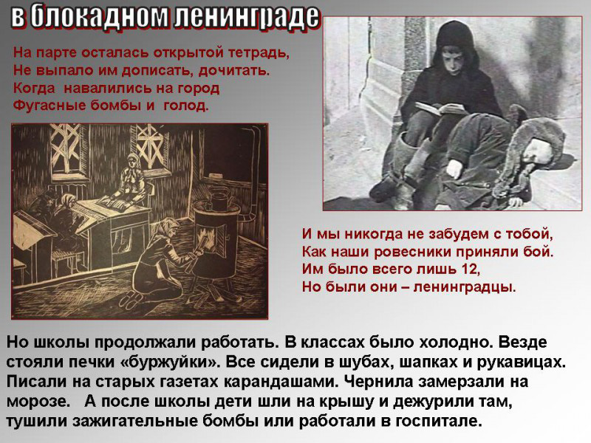
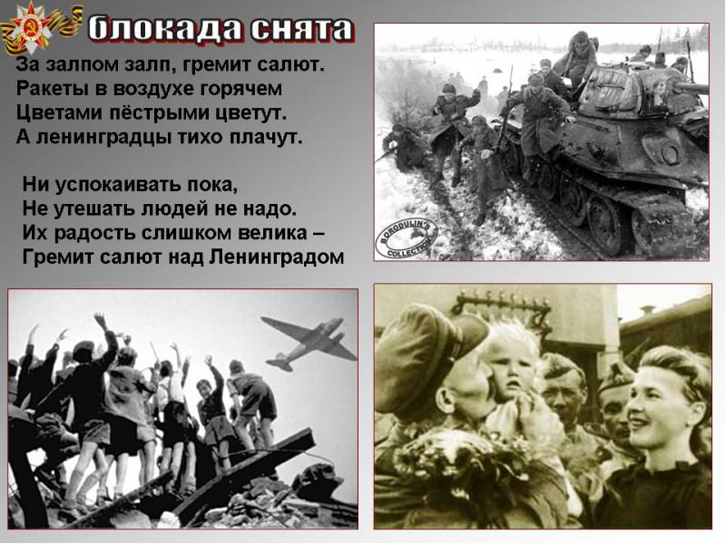

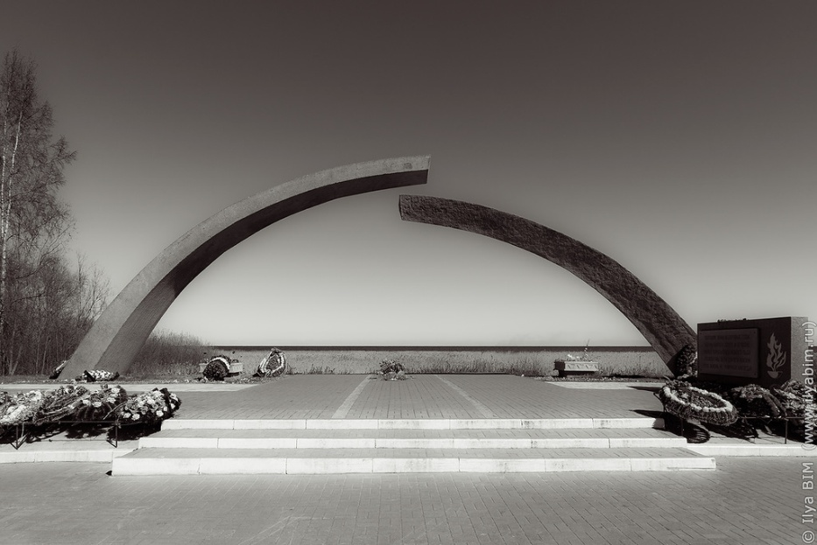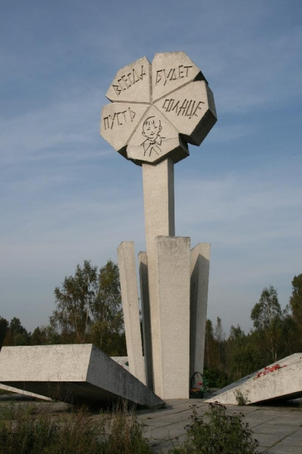
900 дней выдержали Ленинградцы и победили!!!

